Utiliser un multimètre
La plupart des multimètres peuvent jouer le rôle de
- voltmètre,
- ampèremètre,
- ohmmètre.
Vous trouverez ci-dessous la description des multimètres que vous utilisez en Travaux Pratiques avec les fonctions de chacune indications données.
Pour choisir la fonction du multimètre :
- sélectionner la position du commutateur de fonction en fonction de ce que vous devez mesurer.
- connecter un fil à la borne COM
(pour faciliter les repérages on emploie souvent un fil noir)
- connecter un deuxième fil à la borne marquée du symbole de l'unité qui correspond à la grandeur qu'on veut mesurer.
(on emploie souvent un fil rouge)
Quelques indications importantes pour utiliser un multimètre :

- Lorsque l’on ne connaît pas la valeur que l’on veut mesurer, on sélectionne toujours le calibre le plus grand de la fonction choisie et on diminue jusqu’à obtenir une valeur satisfaisante.

- Si l’on connaît un ordre de grandeur de ce que l’on veut mesurer, on sélectionne le calibre au dessus se rapprochant de la valeur estimée.

- Bien réfléchir avant pour savoir si l’on est en courant continu ou alternatif.

- Bien remettre le sélecteur sur O (position verticale) lorsque l’on a fini une série de mesure afin d’économiser la pile.

- Si l’indication BAT s’affiche, c’est qu’il est temps de changer la pile.

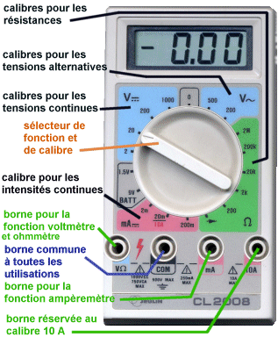

- Pour mesurer une TENSION, on branche le multimètre en DÉRIVATION

- Pour mesurer une INTENSITÉ, on branche le multimètre en SÉRIE

Le multimetre pour mesurer une tension

Choisir la fonction voltmètre
- Se renseigner sur le type du générateur qui alimente le montage où on fera les mesures.
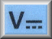
- Choisir la position du commutateur
Si la tension est continue, on sélectionnera un des calibres de la zone :

- Si la tension est alternative, on le choisira dans la zone :
- Choisir l'emplacement des fils
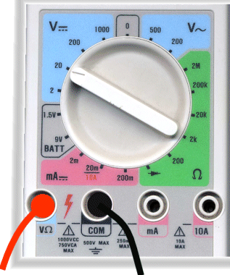

Choisir le calibre
Faire une estimation de la tension à mesurer et adopter un calibre supérieur à la valeur estimée.
Dans les montages réalisés au lycée, il suffira de choisir un calibre supérieur à la tension du générateur. Par exemple, si le montage est alimenté par un générateur de tension 6 V, le calibre 20V conviendra.
Après avoir réalisé une première mesure, la meilleure précision sera obtenue en adoptant le calibre immédiatement supérieur à la valeur mesurée.

Brancher le voltmètre
Le voltmètre est branché en dérivation entre les deux points où on veut mesurer la tension.
Ici, le voltmètre mesure la tension entre les bornes de la lampe. Cette tension sera désignée par U_{AB}.
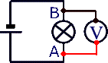
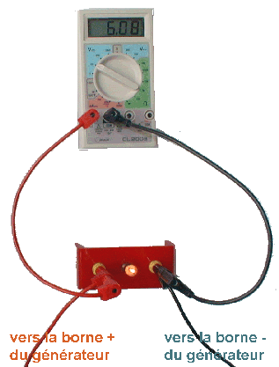

Remarque : Le voltmètre se comporte comme un très mauvais conducteur du courant. Dans le montage précédent, le courant qui passe dans le voltmètre a une intensité négligeable par rapport à celle qui passe dans la lampe.

Lire et exprimer le résultat de la mesure
Ici, par exemple, on lit : U_{AB} = 6,08 V
On remarquera que le dernier chiffre est incertain. Il sera raisonnable d'écrire : U_{AB} = 6,1 V
Remarque : Le résultat de la mesure est positif si le très faible courant qui passe dans le voltmètre sort de celui-ci par la borne COM.

